摘 要
复述是一项非常重要且具有挑战性的任务，在信息提取、问答系统、文本摘要、机器翻译等多个自然语言处理领域有着广泛的应用。就复述生成而言，过去有基于规则的方法、基于同义词库的方法、基于统计机器翻译(SMT)的方法等。近年来随着深度学习技术的发展，许多研究者尝试使用神经网络进行复述生成。然而关于复述的研究大多集中于单个粒度级别(句子级别)之中。 最新的研究表明，复述存在不同的粒度级别。例如，可以把语句中的词语划分为两个粒度级别：短语级别和句子级别，每个级别均存在独立的复述模式。本文主要介绍一种基于transformer的模型，由具有不同结构的多个编码器和解码器组成，每个结构对应于一个特定的粒度级别。该模型可以分别学习短语级别与句子级别的复述模式，最终联合起来生成最终的复述。
关键词：粒度级别；复述生成；深度学习

Abstract
Paraphrase Generation is a very important and challenging task, and it has a wide range of applications in many natural language processing fields such as information extraction, question answering systems, text summaries, and machine translation. In terms of paraphrase generation, there have been rules-based methods, thesaurus-based methods, statistical machine translation (SMT) -based methods, and so on. In recent years, with the development of deep learning technology, many researchers have tried to use neural networks to generate paraphrases. However, most research on Paraphrase Generation focuses on a single level of granularity (sentence level). The latest research shows that there are different levels of granularity for Paraphrase Generation. For example, the words in a sentence can be divided into two levels of granularity: the phrase level and the sentence level, and each level has an independent paraphrase pattern. The
paper mainly introduces a transformer-based model, consisting of multiple encoders and decoders with different structures, each structure corresponding to a specific level of granularity. The model can learn the paraphrase pattern at the phrase level and the sentence level separately, and join together to generate the final paraphrase.
Keywords: granularity level; paraphrase generation; deep learning

1 前言
复述可以定义为将一种语言中的单词、词组、句子或更长的文本段从一种形式转换为相同语言的另一种形式,并且二者可以表达相同的语义内容。例如,“地球和月球相距多远?”和“地球和月球的距离是多少?”这两句话就可以称为复述,因为两句话表达的是相同的含义。而“地球和太阳的距离是多少?”这句话尽管和上一句话的相似度很高,但是由于表达的意义不同则不能称之为复述。 给定源句S, 复述生成的任务是给出该句的复述 T。复述生成有着非常广泛的应用,比如,在文本生成任务中,生成的复述可用于扩展参考文本,使得文本生成任务的评估更加稳健而准确。再比如,在问答系统(QA)中,可以生成问题的复述用来简化问题,使得系统更准确地给
出问题的答案。但是,由于自然语言的复杂性,自动生成准确多样的复述仍然非常具
有挑战性。深度学习技术经过最近几年的发展,在自然语言处理方面取得了丰富的研究成果。因此最近的研究几乎都是使用神经网络进行复述生成。
关于复述生成的研究基本都通过将序列映射到另一个序列来学习复述，然而最新的研究表明一个句子的复述通常由处于不同粒度级别(词汇级/短语级/句子级)的多个复述模式组成。其中，句子级别的复述比较抽象，而单词/短语级别的复述则比较具体。本文主要介绍可分解复述生成器，这是一种基于transformer的模型，该模型由具有不同结构的多个编码器和解码器组成，每个结构对应于一个特定的粒度级别。该模型可以分别学习短语级别与句子级别的复述模式并最终联合起来生成最终的复述。该方法的创新之处在于以一种分而治之的思想把单粒度级别的复述生成问题转化为多粒度级别的复述生成问题。本文的组织结构如下，首先会介绍当下的复述生成技术，分析复述生成的难点以及研究现状，接着介绍可分解复述生成器，包括模型概述、实验数据集、实验细节、实验结果分析，最后是本文总结以及对后续工作的展望。

2 复述生成技术
本节主要介绍复述生成技术的发展历程并简要分析当前的难点。

2.1 发展历程
复述生成常用的有基于规则的方法、基于同义词库的方法、基于自然语言生成(NLG)的方法、基于统计机器翻译(SMT)的方法以及最新的基于深度学习的方法。
在复述生成的早期广泛运用基于规则的方法，这种方法的优点是针对性比较强，缺点是规则不易扩展且成本比较高。基于同义词库的方法的优点在于替换比较简单，缺点在于生成的复述类型单一。基于NLG的方法优点在于模仿了人对复述的理解过程，缺点在于实现复杂。基于统计机器翻译(SMT)的方法是把传统的双语翻译框架应用在单语翻译上。与此前的复述方法相比, 基于统计机器翻译的方法能够提供更好的覆盖范围和可扩展性。
深度学习技术经过最近几年的发展,在自然语言处理方面取得了丰富的研究成果。Prakash和Hasan等人首次利用深度学习模型进行复述生成,证明了堆叠式残差lstm神经网络在复述生成方面能够取得很好的效果,同时也为后续神经网络复述生成模型提供了基准。Hasan等人把复述生成任务转换为单语神经机器翻译问题,提出了一种用于临床医学术语的复述生成模型 NCPG,该模型采用基于注意力的双向递归神经网络(RNN)架构,使用 encoder-decoder 框架,相对于基于词组的非神经机器翻译模型, NCPG 能够表现出不错的性能。Li 等人 采用强化学习的方法进行复述生成,提出了generator-evaluator 模型,generator 采用 seq2seq 架构,可以生成给定源句的复述句。evaluator 则用来评估二者是否为复述,实验结果表明,该方法可以显着提高复述的质量。Gupta 等人将 VAE 和 LSTM 结合起来生成复述。传统的 VAE 结合 RNN时,生成的句子不符合复述的要求,如果模型的 encoder 和 decoder 端都将原始的句子作为条件进行干涉,就可以达到复述的效果。该模型简单、模块化,可以生成源句的多种复述。在量化评测里,该模型优于最先进的模型且生成的复述语法良好。深度学习在自然语言处理方面的出色表现使其成为当前复述生成研究的热点领域。
2.2 当前的难点
到目前为止,研究者们已经尝试许多复述生成的方法。然而关于复述生成的评估准则却一直没有统一的标准。其中的主要原因便是难以计算源句与复述句间的语义相似度。当前不少研究中的评估准则是 BLEU和ROUGE,然而这些基于词法的测量准则无法完美地表示语义相似性。事实上,不仅仅是复述生成,对于其它的 NLP 任务而言,同样很难找到完美的评估准则。此外,当前许多研究都是将复述生成看成其他问题的一个特例并套用已有模型加以解决。但是复述生成是一个独立的问题,因此更多需要的是专门的复述生成模型。

3 可分解复述生成器
复述是可分解的，本节主要介绍一种基于transformer的模型，该模型能够分别独立地进行短语/句子级别复述预测，最终结合二者的结果形成最终的复述。

3.1 模型概述
该模型有3个部分组成，分别是多粒度编码器、多粒度解码器、聚合器，由于仅使用两种粒度级别，故短语级编码器与解码器分别表示为encoder0和decoder0, 句子级编码器与解码器分别表示为encoder1和decoder1。给定由单词组成的长度为L的句子X = [x_{1,} x₂, ... ,x_{L}], 整个过程表示为
U_{z} = encoder_{z} (X) (1)
其中z表示粒度级别，为0或1。在解码阶段, 每个解码器可以单独预测生成下一个单词y_{t}的概率为
P_{z}(y_{t} | y_{1:t-1}, X) = decoder_{z}(U_{z}, y_{1:t-1}) (2)
最后,聚合器将结合所有解码器的输出来对下一个单词作出最终的预测。
Xxxxxxxxxx
由于模块间的独立性，编码器与解码器的选择事实上是非常灵活的。例如长短期记忆网络(LSTM)或卷积神经网络(CNN)。本文的编码器与解码器模块基于transformer模型。聚合器模块采用双向LSTM网络对解码器的输出结果进行处理。

3.1.1 短语/句子级别编码器与解码器
短语/句子级别编码器与解码器基于transformer, 总体而言，短语级transformer用于捕获局部的复述模式，句子级transformer用于捕获全局的复述模式。与论文中transformer的架构基本一致，编码器或解码器由位置编码, 堆叠式多头注意力, 层归一化和前馈神经网络组成。编码器由于只能看到源端数据，因而仅包含自注意力，而解码器可以看到源端数据与当前已解码的数据，因此除了包含自注意力以外还包含上下文注意力。为了更好的适应不同粒度级别下的复述模式，此处对transformer做下列修改。1. 修改多头注意力；2. 修改模型容量。
- 修改多头注意力
对注意力的修改集中体现在注意力的范围，对于句子级别编码器与解码器而言， 与原来相同，保持注意力覆盖整个句子，这样便可以捕获全局的复述模式。对于短语级别编码器与解码器而言，限定当前单词只能观测到左右距离自己<=k范围内的注意力，这样可以避免其它无关的干扰，更好的捕获局部的复述模式。
- 修改模型容量
此处设置短语级别的模型容量比句子级别的模型容量更大，具体来说，短语级别的编码器与解码器维度为300, 使用6头注意力，句子级别编码器与解码器维度为150, 使用3头注意力。这样做的原因是短语复述通常比句子复述包含更多的长尾表达。

3.1.2 聚合器
短语级别与句子级别的编码器与解码器是独立工作的，而聚合器会结合二者的结果对下一个位置的单词作出最终的预测。具体而言，前一个单词的词向量和decoder0以及decoder1给出的上下文向量c0和c1被送入LSTM进行预测, 过程如下
P(y_{t} |y_{1:t-1}, X) = Argmax{Softmax(LSTM([W_{c}[c0; c1; y_{t-1}]]))}

3.2 数据集
本文使用的数据集有两个，分别是Wikianswer数据集与quora数据集，二者都是问题对形式的数据。
- quora：Quora 在 2017 年 1 月发布了一个新的数据集。数据集包含超过 40
1万行潜在复述问题对,以英文为主, 每行包含问题对中每个问题的 ID、内容
以及一个二进制值,该值表示该问题对中的问题是否表达相同的含义。
- Wikianswer：通过爬取 WikiAnswers 网站创建的大型问题复述数据集,用户可 以在该网站上发布有关任何主题的问题和答案。 复述对是被用户标记为相
似的问题。 数据集包含约 1800 万个词对齐的问题对。
其中，Quora数据集是由人工注释者标记，而WikiAnswers语料库是自动收集
而来，因此噪音比较大。为了更接近真实世界的应用程序，采用随机采样的子集进行训练。WikiAnswers数据集中的单词都进行了词形退化以及小写化处理, 因此需要对Quora数据集进行相同的预处理。 对于这两个数据集, 截断所有长度超过20个单词的句子。

3.3 实现细节
为了与transformer模型进行公平地对比，需要为transformer与可分解复述生成器设置相似数量的参数。如上文所述，模型具有3层，尺寸为450维度，带有9头注意力。除此之外，编码器与解码器的其它所有参数与transformer原始论文保持一致。

3.3.5 实验结果分析
如表3.6所示，最终没有达到比transformer更好的结果，
表3.6 实验结果
数据集 | BLEU | RG | m（Vuze） |  | x（Porpoise＋M1）
数据集 | BLEU | RG | 连接成功 | 连接中 | 连接成功 | 连接中
Quora | 653 | 0 | 310 | 291 | 310 | 0
Wiki | 3074 | 0 | 483 | 1805 | 483 | 0
如下页表3.7所示

第四章 基于MSE协议特征的BT加密流量识别方法
由于BT应用的负面影响，一些ISP、校园网等开始对BT流量进行检测，并限制甚至封杀BT数据传输。为了应对这一情况，BT客户端的开发者设计了MSE（Message Stream Encryption，消息流加密）协议[21]，其主要目的是对数据流提供混淆功能，其次提供一定的保密和认证功能。一旦BT客户端启用基于MSE协议的数据加密，就无法通过DPI技术识别出正在使用的协议。

4.1 P2P加密流量检测识别技术
传统的P2P加密流量检测识别技术采用基于传输层特征的检测技术，通过对网络中节点的行为模式分析或机器学习的方法来识别P2P流量。这类检测方法基于如下假设：P2P应用与其他应用具有完全不同的行为模型，而各个P2P应用之间在节点行为、连接特性、传输层统计数据等方面具有很大的相似性。传输层统计数据包括发送数据包总数、传入/传出字节比、连接持续时间、数据包平均长度等。然而，所有基于传输层统计数据的分类方法必须等到数据流完成之后才能有效识别。因此，它的主要缺点在于实时性与准确性。
为了能够对流量进行实时分类，一些研究者尝试用每个TCP流的开始N个数据包或者开始M个字节来对流量进行分类。Brenaille等人根据每个TCP流最初的5个数据包的大小进行流量分类[22]。这开启了实时网络流量分类的新纪元。Li等人运用决策树算法处理TCP流的最初5个数据包，从而在TCP连接建立的初期识别出P2P流量[23]。Haffner等人运用3种有人监督的机器学习算法，在一个包含指定应用流量的数据集上，从每个流的最初64个字节中，自动构建出该种应用的协议签名[24]。Ma等人在Haffner的基础上进行了改进，对数据集不再有要求，可以自动的根据每个流的最初64个字节之间的相关性，将流量分成不同的应用协议[25]。
但即使是同一种P2P应用，其每个流的最初的N个数据包或者M个字节也可能有很大的区别。因为为了应对不可靠的网络连接状况，有些节点会重传某些数据包，因此在每个流相同位置的数据包很可能是不一样的。因此根据数据包和字节在流中的位置，还不足以对流量进行区分。

4.2 MSE协议
由于BT应用采用MSE协议，对数据流提供混淆功能，因此本节首先简单论述并分析MSE协议。MSE协议的主要目的是在BT协议的下层完成封装，对数据流提供混淆功能，以此来防止窃听，即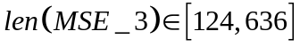。

4.3 BT加密流量识别方法
根据上节的分析，MSE协议的前三个消息报文长度值域分别为[96,608]、[96,608]、[124,636]。因此，与传统的基于传输层特征的P2P加密流量检测技术不同，我们利用MSE协议特征对BT加密流量进行识别。首先，将单个数据包重组为TCP流，随后进一步转换为MSE消息流。若MSE消息流同时满足以下三个条件：
（1）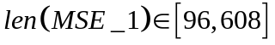
（2）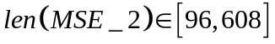
（3）
则认为该TCP流为MSE消息流，即该TCP流对应的流量为BT加密流量。本文将这种检测方法定义为M2，并在Porpoise的基本分析模块中，加入这三条规则。为了保证Porpoise实时流量处理性能，本文将TCP数据流重组简化，经简化后M2方法其有限状态机描述如下页图4.2所示。
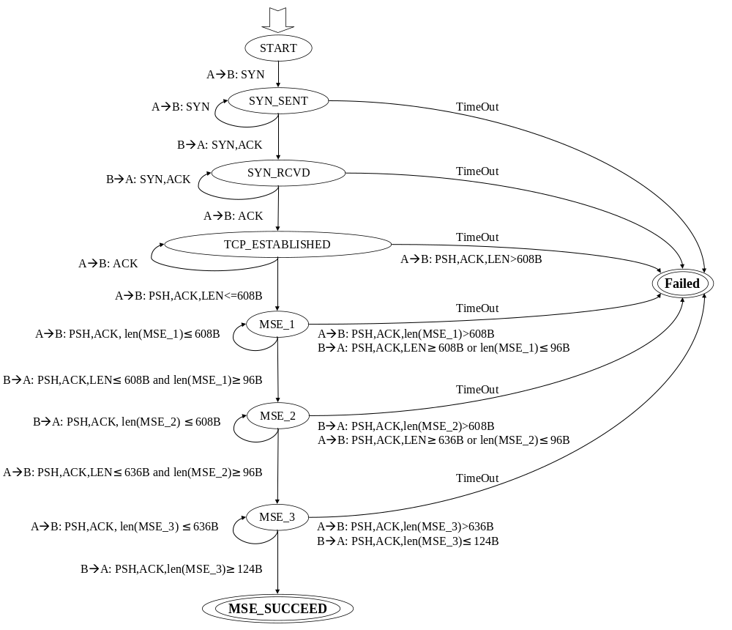图4.2 M2方法的状态图

4.4 实验与分析

4.4.1 网络拓扑与实验环第六章 总结与展望

6.1 本文总结
由于P2P应用占用了大量网络带宽，使网络性能降低，服务质量下降，并伴随着大量非授权内容的传播和安全问题。因此，实现对P2P流量的识别具有强烈的必要性和紧迫性。
本文主要研究了BT这种重要且具有代表性的P2P文件共享协议，深入分析了BT协议，详细介绍了国内外P2P流量检测技术研究现状，对基于特征字符串的BT明文流量检测技术和基于传输层特征的BT加密流量检测技术进行了改进，并提出了一种基于节点列表的BT流量预检测技术。
本文主要贡献如下：
（1）提出了一种基于MSE协议特征的BT加密流量检测技术。通过将数据包重组为TCP数据流，进一步重组为MSE协议消息流，并根据MSE协议握手过程中，各消息报文长度特征，在传输层上完成了对BT加密流量的识别，与传统P2P加密流量相比，具有更高的实时性和准确性。
（2）提出了一种基于节点列表的BT流量预检测技术。通过对BT客户端获取网络中其他节点的来源分析，分别从TCP-Tracker、UDP-Tracker、DHT三种协议的解析中获取节点信息，并加入BT流量预检测表，对于之后的TCP数据包，首先进入预检测表匹配，若匹配成功则直接识别为BT流量而无需进行应用层解析。此方法与传统的DPI、TLI技术相比具有更高的效率，并能够检测由于不同BT客户端实现MSE协议的差异导致的漏报，有效提高准确率、降低误报率。
（3）本文在实验方法上利用了BT哑客户端——Vuze获取可靠的标准数据集，为验证本文所提出的上述方法的正确性，提供了可靠的依据。

6.2 后续工作展望
显然，本文提出的方法存在许多不足：
（1）句子级别的注意不应该考虑句子中所有的单词，而应该关注句子的主

参考文献
[1] Gill R. Mastering English Literature [M]. 2th ed. London: Macmillan, 1985: 42-45.
[2] 葛家澍, 林志军. 现代西方财务会计理论 [M]. 厦门: 厦门大学出版社, 2001.
[3] Wright G R, Stevens R W. TCP/IP详解卷2:实现 [M]. 路雪莹, 等译. 2版. 北京: 机械工业出版社, 2004: 45-50.
[4] 陆庆, 周世杰, 秦志光, 等. 对等网络流量检测技术 [J]. 电子科技大学学报:自然科学版, 2007, 36(7): 1333-1337.
[5] Bernaille L, Teixeira R, Akodkenou I, et al. Traffic classification on the fly [J]. ACM SIGCOMM Computer Communication Review, 2006, 36(2): 23-26.
[6] 辛希孟. 信息技术与信息服务国际研讨会论文集:A集 [C]. 北京: 中国社会科学出版社, 1994: 12-17.
[7] 伍蠡甫. 西方文论选 [C]. 上海: 上海译文出版社, 1979.
[8] Karagiannis T, Broido A, Faloutsos M, et al. Transport Layer Identification of P2P Traffic [A]. // Proc of the 4th ACM SIGCOMM Conf on Internet Measurement [C], New York: ACM Press, 2004: 121-134.
[9] Maymounkov P, Mazieres D. Kademlia: A Peer-to-peer Information System Based on the XOR Metric [A]. // Proc of the 1st Intl Workshop on Peer-to-Peer Systems, Berlin: Springer, 2002.
[10] 张筑生. 微分半动力系统的不变集[D]. 北京: 北京大学, 1983: 1-7.
[11] 冯西桥. 核反应堆压力管道与压力容器的LBB分析[R]. 北京: 清华大学核能技术设计研究院, 1997: 9-10.
[12] Moore A W, Zuev D, Crogan M. Discriminators for use in flow-based classification: Technical Report, RR-05-13 [R]. UK: Queen Mary University of London, 2005.
[13] 李大伦. 经济全球化的重要性[N]. 光明日报，1998-12-27(3).
[14] French W. Silences: A Voice from China [N]. Atlantic Weekly, 1987-8-15(33).
[15] 全国信息与文献标准委员会第6分委员会. GB/T 7714-2005文后参考文献著录规则[S]. 北京:中国标准出版社, 2005.
[16] GB/T16159-1996, 汉语拼音正词法基本规则[S].
[17] Moses T. Extensible Access Control Markup Language (xacml), Version 2.0 [S]. Billerica: Organization for the Advancement of Structured Information Standards (OASIS), 2005.
[18] 姜锡洲. 一种温热外敷药制备方案[P].中国专利: 881056073, 1989-07-26.
[19] 杨哲, 李领治, 纪其进, 等. 一种P2P流量的检测方法和系统[P]. 中国专利：ZL 200910264669.0, 2011-12-14.
[20] 邬贺铨. 中国P2P流量 [EB/OL]. http://tech.sina.com.cn/t/2007-06-06/00401547188.html, 2007-06-06.
[21] 万锦坤. 中国大学学报论文文摘(1983-1993). 英文版[DB/CD]. 北京: 中国大百科全书出版社, 1996.
[22] IPOQUE. Internet Study 2008/2009 [EB/OL]. http://www.ipoque.com/resources/internet-studies/internet-study-2008_2009.
[23] 苏州大学. P2P流量检测分析软件Porpoise V1.0 [CP/CD]. 著作权登记号: 2009SR053149.

致 谢
回首四年的本科学习生活……

